MOULIN A VENT
« En Mortperay »

En 2017, le Domaine AF GROS a acheté une parcelle de 3,8 ha à Moulin-à-Vent « en Mortperay ». Il s’agit du premier millésime de cette nouvelle appellation pour le Domaine.
Les sols granitiques altérés de Moulin-à-Vent sont peu profonds, avec des poches sablonneuses, enrichis en minéraux, et reposent sur une roche mère granitique parcourue de filons de manganèse, cuivre, fer et autres oxydes métalliques. L’exposition est /est et sud, optimisant la maturation, tandis que les vents forts fréquents dans la région contribuent à la concentration des raisins.
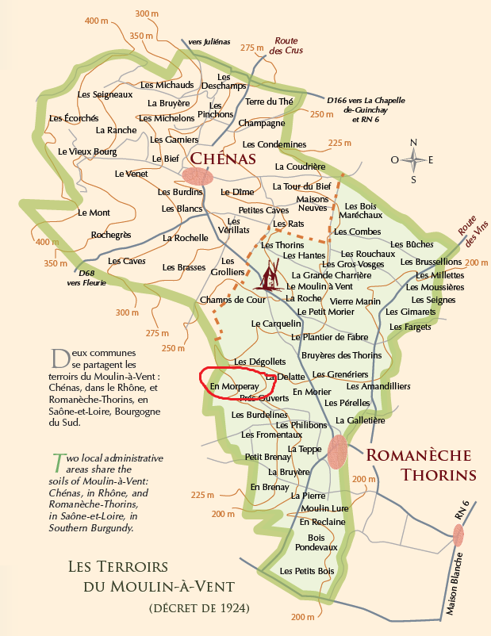

Culture des sols : Le vignoble est cultivé de manière traditionnelle, avec une intervention humaine attentive, axée sur l’observation et des principes de durabilité. Mathias accorde une attention particulière à la viticulture, avec une taille sélective pour optimiser rendement et vigueur, un effeuillage adapté, des vendanges en vert si nécessaire, et un travail des sols par labour.

Vendanges et pratiques de vinification :
Les vendanges sont 100 % manuelles.
Lors d’une année moyenne, sans grêle ni gel : Les grappes arrivent au chai dans de petites caisses, transportées en camions réfrigérés. Les raisins sont d’abord triés sur table vibrante pour éliminer toute eau, insectes et feuilles. Les grappes entières sont ensuite triées manuellement, puis réparties dans 3 cuves différentes.
Entre 2018 et 2021 :
• Cuve n°1 (1/3 de la récolte) : elle est entièrement fermée pour une macération carbonique durant 6 à 8 jours. La fermentation s’accomplit aux trois quarts, puis les raisins sont décuvés et pressés (pressoir pneumatique pendant 1h15, à une pression maximale de 17 psi). Le jus est alors placé en cuve afin d’achever la fermentation et d’optimiser l’oxygénation des levures. Cette opération permet d’obtenir un vin très fruité et aromatique.
• Cuves n°2 et 3 : ce sont des cuves ouvertes, avec grappes entières. La fermentation est démarrée directement. Un remontage quotidien du moût est réalisé, ainsi qu’un pigeage quotidien pour libérer les sucres des baies et nourrir les levures. La cuvaison dure environ 15 jours. Les raisins sont ensuite décuvés et pressés (pressoir pneumatique pendant 2 heures, à une pression maximale de 17 psi). Les vins sont laissés au repos pendant 4 à 5 jours avant d’être entonnés.
L’élevage dure de 8 à 9 mois, en partie dans un grand foudre en bois de 5000 litres (environ 50 % de la récolte), le reste dans des fûts de 228 L âgés de trois à quatre ans.
Les vins sont soutirés, puis assemblés pendant 1 mois en cuves inox. Ils sont filtrés si nécessaire, leurs niveaux de SO2 et de CO2 ajustés, puis finalement mis en bouteilles par gravité. Nous veillons à commander des bouteilles avec un col de 63 mm afin de réduire au maximum les risques de fuite des bouchons.
À partir de 2022 : Plus de macération carbonique.

